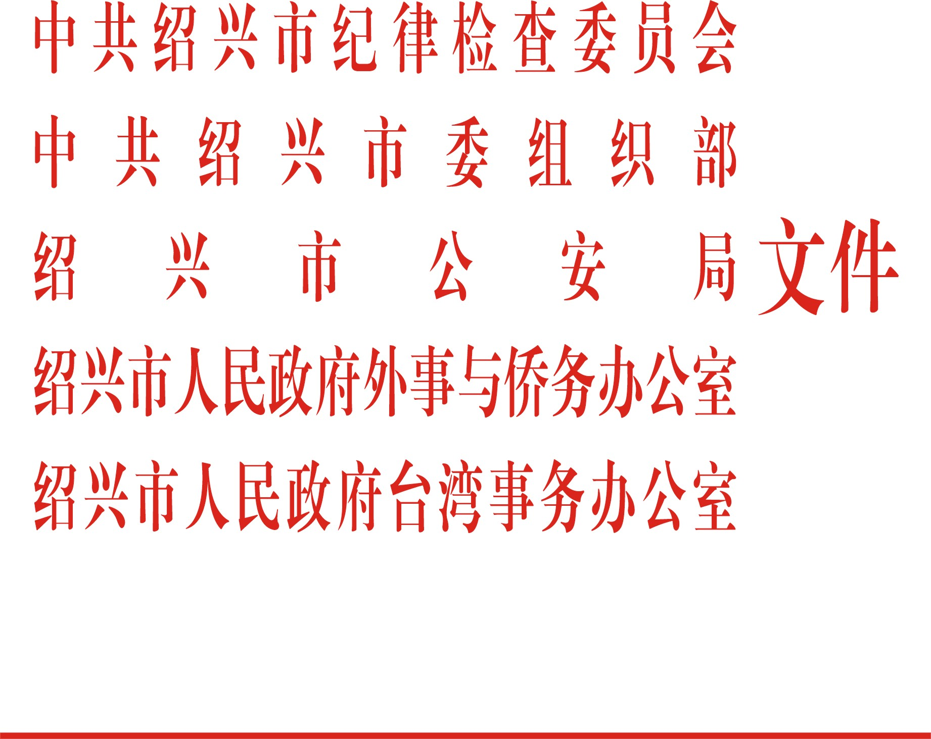

绍市纪发〔2017〕29号

关于印发《全市公职人员出国（境）证照
管理情况专项检查实施方案》的通知

各区、县（市）党委，市级各部门（单位）党委（党组、工委）：
经研究，现将《全市公职人员出国（境）证照管理情况专项检查实施方案》印发给你们，请认真贯彻落实。

中共绍兴市纪律检查委员会机关 中共绍兴市委组织部

绍 兴 市 公 安 局 绍兴市人民政府外事与侨务办公室

绍兴市人民政府台湾事务办公室
2017年9月14日

（百份以上不盖章）

全市公职人员出国（境）证照管理情况
专项检查实施方案

为进一步规范和加强公职人员出国（境）管理，根据省纪委、省委组织部有关要求，经市委反腐败协调小组办公室研究，决定在全市集中开展一次出国（境）证照（含因公、因私护照、通行证，下同）管理情况专项检查。具体方案如下：
一、检查对象
各区、县（市），市级各部门（单位）。
二、检查内容
（一）贯彻执行政策文件情况
是否存在执行《中华人民共和国护照法》、《中华人民共和国出入境管理法》以及省委组织部、省公安厅《关于印发＜国家工作人员因私出国（境）管理工作操作规范（试行）＞的通知》（浙公通字〔2015〕58号）、绍兴市委组织部《关于进一步明确市管干部因私出国（境）相关事项的通知》（绍市组通〔2016〕24号）、绍兴市委外事工作领导小组办公室《关于印发＜绍兴市因公出国（境）审批办法＞的通知》（绍委外领办发〔2016〕1号）、绍兴市外侨办《因公护照（港澳通行证）管理办法》等政策文件不到位的情况。
（二）出国（境）证照办理情况
1．是否存在资料不全、信息错误或者提供虚假材料申报证照的情况；
2．是否存在为不符合条件人员违规办理证照的情况；
3．是否存在不履行规定程序办理证照的情况；
4．是否存在伪造、变造、出售证照的情况。
（三）登记备案人员管理情况
5．是否存在应列入登记备案人员管理而未列入的情况；
6．是否按“应备尽备”的原则，做好登记备案人员的信息收集、报送和管理；
7．是否存在登记备案人员的信息错误、资料缺失等情况；
8．是否及时将备案人员的信息、新列为登记备案对象的信息向公安部门报备，以及公安部门是否在规定时间内完成信息入库。
（四）出国（境）证照管理情况
9．是否存在不按规定上交、不及时上交证照的情况；
10．是否存在不按要求落实证照集中管理的情况；
11．是否存在上交假证照的情况；
12．是否存在证照遗失未及时宣布作废、办理注销手续的情况；
（五）出国（境）审批及监督情况
13．是否存在未经审批擅自出国（境）的行为；
14．是否存在违规审批出国（境）的问题；
15．是否存在出国（境）时长超出审批同意时限的情况；
16．是否存在擅自改变出国（境）行程的情况。
三、责任分工
本次检查按照单位自查、集中检查相结合的方式进行，由各区、县（市）及市级各部门（单位）先行自查，市级有关部门组织集中检查。具体分工如下：
1．市纪委负责全市面上的牵头协调工作，并会同有关部门对违反证照管理、出国（境）管理规定的违纪违法行为进行处理。
2．市委组织部负责牵头抓好全市因私出国（境）证照管理、登记备案人员管理、因私出国（境）审批管理等方面情况的全面检查，并对相关违规行为进行问责。
3．市公安局负责牵头抓好全市因私出国（境）证照办理、登记备案人员信息入库等方面情况的全面检查,对各单位公职人员是否少交证照、不交证照、交假证照进行比对核实。
4．市外侨办负责牵头抓好全市因公出国（境）证照办理、因公出国（境）审批以及管理等方面情况的全面检查。
5．市台办负责牵头抓好对全市应邀赴台人员的台湾地区通行证办理、管理以及赴台审批等方面情况的全面检查。
6．各区、县（市）及市级各部门（单位）负责本地区、本部门（单位）的自查自纠工作。
四、时间安排
（一）宣传发动阶段（9 月20日前）
各地各单位按照属地管理和“谁主管、谁负责”的原则，层层做好宣传发动，重申证照管理有关规定，组织公职人员如实报告和及时上交出国（境）证照，并填写个人承诺书（附件1），按干部管理权限报各地各单位组织人事部门。
（二）自查自纠阶段（9月30日前）
各地各单位对照检查内容，对管理权限范围内所有公职人员（含离退休干部）的证照管理、出国（境）管理情况认真进行自查，发现问题，立即整改到位。自查完成后，各地各单位填写相关表格（附件2—6），报送当地纪检部门、组织部门。
市委组织部、市公安局、市外侨办、市台办按照各自的职责分工，分线组织专项检查，发现问题及时督促整改。
（三）集中检查（10月20日前）
市纪委、市委组织部、市公安局、市外侨办、市台办等组成联合检查组，通过听取汇报、查阅台帐、比对检查、个别访谈等方式，对各区、县（市）及市级各部门（单位）自查整改情况进行集中检查，并对发现的问题作出处理。
五、工作要求
（一）高度重视，精心组织。加强出国（境）证照管理是做好防逃追逃工作的重要措施，各地各单位要高度重视，认真落实主体责任，周密安排部署，扎实开展自查自纠，做到全覆盖、无盲区。自查自纠情况应于9月30日前书面报市纪委、市委组织部。组织、公安、外侨、台办等部门要结合实际，认真制定本部门的具体检查方案，狠抓贯彻落实，确保检查工作取得实效。
（二）立查立改，严肃问责。各地各单位对自查中发现的问题要立即整改，并按规定上报。对故意造假上交假证照、不交证照、少交证照、对组织不忠诚的，要严肃处理。对单位管理不尽责、存在重大安全隐患的，要严肃问责。对在自查自纠工作中不负责任、玩忽职守，被市检查组检查发现的，一律从严从重追究相关单位和人员的责任，并对典型问题予以通报曝光。
（三）着眼长效，健全机制。各地各单位要以此次检查为契机，深入查找存在的问题和不足，分析原因，健全制度，切实规范和加强证照管理。要认真总结各地各单位的好经验、好做法，建立健全纪检、组织、人事、公安、外侨、台办等部门联动机制，督促相关部门各司其职、通力协作，进一步提高全市出国（境）证照管理水平。

附件：1．个人承诺书
2．因私出国（境）登记备案情况统计表
3．出国（境）证照专项检查汇总表
4．出国（境）证照专项检查违规人员汇总表
5．因公出国（境）证照专项检查登记表
6．因私出国（境）证照专项检查登记表
7．出国（境）证照专项检查联络表

中共绍兴市纪委办公室 2017年9月14日印发
附件1

个人承诺书

本人郑重承诺：根据《国家工作人员因私出国（境）管理工作操作规范（试行）》（浙公通字〔2015〕58号）等文件规定的要求，本人将严格遵守出国（境）证照办理、管理、审批、限期缴纳等各项规定。若违反承诺，自愿接受组织的任何处理。

承诺人：
年 月 日
附件2

因私出国（境）登记备案情况统计表

填报单位：（盖章）绍兴市第一中学 填报日期：2017年 9 月17日
单位统一社会信用代码
（18位，若暂无，请填写组织机构代码）
人员编制数
应登记备案人数 |  | 现实际登记  备案人数
其中：在职人员登记备案情况
副处级以上 |  | 科级及以下
应登记备案人数 | 现实际登记  备案人数 | 应登记备案人数 | 现实际登记  备案人数
其中：退休人员登记备案情况
原由市委管理，现由本单位  管理的退休人员 |  | 科级及以下退休人员
应登记备案人数（退休满3年的市管干部） | 现实际登记  备案人数 | 应登记备案人数 | 现实际登记  备案人数
附件3

出国（境）证照专项检查汇总表

填报单位：（盖章） 填报日期： 年 月 日
项目 | 内容 | 数量
因公证照管理 | 办理因公证照总人数 | 人
 | 办理因公证照总数 | 本
 | 本单位集中保管因公证照数 | 本
 | 本人保管因公证照数 | 本
 | 本单位集中保管的因公证照中假证照数 | 本
因私证照管理 | 办理因私证照总人数 | 人
 | 办理因私证照总数 | 本
 | 本单位集中保管因私证照数 | 本
 | 本人保管因私证照数 | 本
 | 本单位集中保管的因私证照中假证照数 | 本
备注： 1．填报对象：由本地本单位管理的干部（含离退休干部）。
2．按照规定应由单位集中管理，因故由本人保管的，应另附情况说明。
附件4

出国（境）证照专项检查违规人员汇总表

填报单位：（盖章） 填报日期： 年 月 日
姓名 | 职务 | 证照类型 | 证照属性 | 违规情形
备注：证照类型分为护照、港澳通行证、大陆居民往来台湾通行证三种，证照属性分为因公、因私两种，违规情形分为不交证照、少交证照、交假证照三种，请分别按照实际情况填写。
附件5
因公出国（境）证照专项检查登记表
填报单位：（盖章） 填报日期： 年 月 日
姓名 | 护照（因公） |  |  | 港澳通行证（因公） |  |  | 大陆居民往来台湾通行证（因公）
姓名 | 证照号 | 有效期 | 保管机构 | 证照号 | 有效期 | 保管机构 | 证照号 | 有效期 | 保管机构

附件6
因私出国（境）证照专项检查登记表
填报单位：（盖章） 绍兴市第一中学 填报日期： 2017 年 9月15日
姓名 | 护照（因私） |  |  | 港澳通行证（因私） |  |  | 大陆居民往来台湾通行证（因私）
姓名 | 证照号 | 有效期 | 保管机构 | 证照号 | 有效期 | 保管机构 | 证照号 | 有效期 | 保管机构
张三 | E02356478 | 2010.6.1-2020.1.5 | 学校 | 无 |  |  | 无

附件7
出国（境）证照专项检查联络表
填报单位（盖章）：
分管领导 |  |  | 责任处室（部门） | 经办人
姓 名 | 办公室电话 | 手机号 | 责任处室（部门） | 姓 名 | 办公室电话 | 手机号
备注：1．此表请于2017年9月20日前报市纪委、市委组织部。
2．若有不明事项，请联系具体单位有关人员。市纪委:张冰，电话:89118981 ，传真:85147626。市委组织部:冯维，电话:89118504，传真:85118062。市公安局:章严，电话:88582102。市外侨办:李剑，电话:88937099。市台办:宋琪，电话:85120521。

